Co si pamatuju:

předmět(pkod,nazev,kredity),skupina(pkod,číslo,popis,kapacita) a zapis(uco,pkod).

Dotaz který vrátí ke každému předmetu kolik ma skupin:

Pkod G count(pkod) (předmět ⨝ skupina)

Pkod G count(pkod) (předmět⟕ skupina)

Pkod G count(cislo) (předmět ⟕skupina)

Pkod G count(cislo) (předmět ⟖ skupina)

Mějme r(A,B,C,D,E,F) a s(D,E,F,G,H,I) Který z výrazů popisuje r ⟖ s.

(r ⨝ s) ∪ ((s – Π DEFGHI (r ⨝ s)) x {(null,null,null)}

(r ⨝ s) ∪ (r- Π ABCDEF (r ⨝ s)) x {(null,null,null)}

(r ⨝ s) ∪ {(null,null,null)} x (r - Π DEFGHI (r ⨝ s) )

(r ⨝ s) ∪ {(null,null,null)} x (s - Π DEFGHI (r ⨝ s) )

Uvažujte následující relace z datab. Autopů. Auto(SPZ,značka,rok_výroby,)zapujceni(ID_pujcky,SPZ,ID_zakaznika,datum:od,datum_do,místo_zapujceni,místo_vraceni) a Zakaznik(ID,jmeno,prijimeni,číslo_OP)

Který z dotazů muze vrátit duplicity:

SELECT DISTINCT …..

SELECT ID_zakaznika FROM zapujceni GROUP BY ID_zakaznika

SELECT SPZ, ID:Zakaznika FROM zapujcenio WHERE zapujceni = ´Praha´

SELECT ID,Jmeno, prijimeni FROM zakaznik WHERE ID NOT IN (SELECT ID_zakaznika FROM zapujceni)

Mějme následující B+ strom:

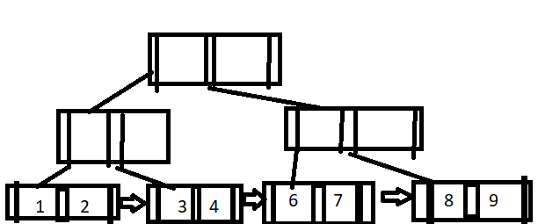

Jaké hodnoty klíče budou v kořeni, levém a pravém vnitřím uzlu ?

*Kořen:1, levý:1 pravý:6*

*Kořen:3, levý:1 pravý:6*

*Kořen:6, levý:3 pravý:8*

*Kořen:6, levý:2 pravý:7*

Máme relaci kino(nazev_pobocky,číslo_salu,datum,cas,nazev_filmu,jazyk,reziser,jazyk,reziser,cena,kapacita)

A následující množinu závislostíF:

Nazev_pobocky,číslo_salu,datum,cas ->nazev_filmu,jazyk,cena,kapacita

Nazev_filmu -> reziser

Předpokládejme, že relace je v 1NF. Označte pravdivé tvrzení:

*Relace je v 2.NF ale ne v 3NF*

*Relace je v 3NF ale ne v BCNF*

*Relace je v 3NF ale ne v 2NF*

*Relace je v 2NF, 3NF i BCNF*

Uvažujete relace; předmět(pkod,nazev,kredity),skupina(pkod,číslo,popis,kapacita) a zapis(uco,pkod).

Co provede: DELETE FROM zapis WHERE pkod IN (SELECT pkod FROM zapis GROUP BY pkod HAVING count(*) < 3)

Příkaz je chybný u grupby

Smaže zapisy , kde jsou mín jak 3 studenti

Smaže všechny zápisy

Studentum, kteří si zapsali méně než 3 předměty, smaže tyto předměty

